欢迎有爱有能力者加入ef资源档案楼和补全计划，详见<https://docs.qq.com/doc/DT2NWT3hwY0poTGFo>

此文档含有问题反馈途径和获取ef所有资源。

——devil

# 12.22

重抓扫了两张cd，主要是旧版没log和bk ~~我甚至不认为他们是用的eac，~~

[EAC][071121][DRAMA]「ef - a fairy tale of the two.」ドラマCD SP1「新堂凪への手紙」[FLAC(SPLIT)+CUE+LOG+JPG]

用学校的最高600dpi扫描仪渣扫的，引起不适还请轻喷（

[EAC][080208][DRAMA][minori][ef - Second Fan Mix ドラマCD「景ちゃんのドタバタアルバイト」[FLAC(SPLIT)+CUE+LOG+JPG]

事实上盒子里还有杂七杂八的小册子和各种杂物，但考虑到和这张cd无关并没有进行扫描，而只扫了最外头的盒子两面，感兴趣内容物的可以前往[ef-悠久之翼 商品档案楼](https://shimo.im/docs/PcQg3ktPH6XCxrW3)

查看

# 11.5

修复<https://www.tsdm.live/forum.php?mod=viewthread&tid=963726&page=1&extra=#pid56641569>16楼提出的 (C79)リア獣ハンター優子 音源问题，重新转换wav至flac v8整轨

# 11.2(强迫症犯了.jpg)

共通

1.根据log添加eac标注

2.注明内部信息，默认均为flac整轨+cue(utf8)+log，个别没有的会注明。

Drama CD：

1.新增游戏latter的g店特典广播剧的封面扫图

2.根据bk，校对资源信息和统一文件夹名称为

[抓取途径][发售日期][Drama CD][生产商](场贩信息)「ef - 作品名」ドラマCD ***

3.bk放单独文件夹；没有bk的则提供实体照片或从网上搜集最高清的封面进行添加。

4."ANOTHER TALES - あなたに贈る物語"根据公式书修改标题和cue信息

5.几个"不明なタイトル "的log名改为商品编号。

Ost&Single：

1.将philosophy-raws版本的ELISA个人专辑音频文件的tak进行转码flac整轨，调节cue，修改资源名称为商品编号，替换天雪版文件。

# **10.25**

ef最后一张cd

[EAC+镜像][080530][Drama CD][minori](ドラマCD) ef - the latter tale.／ゲーマーズ ー特典CD(flac整轨+cue+log+jpg+bin)

# **19.10.12**

我接下来要说的事

你们千万不要害怕

这绝对是**有史以来最完美**的ef音乐+广播剧合集......你们在笑什么？！

咳，切入正题

**先贴一下旧有资源说明(天雪+philosophy-raws)**

从开始收集整理ef以来，比对了各种合集版本，考虑到wav太大了，而tak和tta还得使用特殊播放器解码，对现在的新人不友好，最终选择了收录天雪pt站这份**flac整轨**的合集，并在此之上做出修正优化。

天雪这份https://skyeysnow.com/forum.php?mod=viewthread&tid=5373 是对八年前U2放流那份tak+tta版本的改良，楼主的说明是：

·  全局转换 FLAC V5, UTF-8

·  去除无关文件

我拿到手后(再次感谢天雪坛友@liliben 网盘分流，小水管拖得差点怀疑人生)，逐一测试后发现了些问题并做了以下改良(需要原资源的可以自行前往天雪)。

1.原资源其中有八份的cue内部档名改漏了，且cue的utf8是不带bom的(按另一位前辈的说法就是并非用微软内建既有的工具写的)，总之fb2k(foobar2000)不能识别，所以手动改完并全部另存为了带bom的。

2.说明里Utf8的只有cue，大部分 log 编码是 SJIS, 少部分是 GBK，所以将全部log转换为了utf8(这个bom不bom就无所谓了！)。

3.Vivace by Kei Shindou的log，外部命名错了，不是82应该是81，不过我找了几个版本的合集(包括philosophy-raws那份接近完美的版本)，都是错的，看来是历史遗留，毕竟也没多少人去关注log。。。

4.添加SW-030SR的BK(philosophy-raws)

另外收录philosophy-raws的ELISA专辑，出处

<https://share.acgnx.se/show-47362fa54af35a18808b37e9a7e81735eb31993c.html>

rainbow pulsation~THE BEST OF ELISA~初回限定盤为fch大大自抓，所以我进行了保留，最终共计四份。

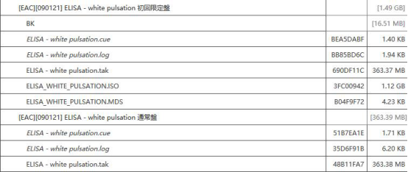

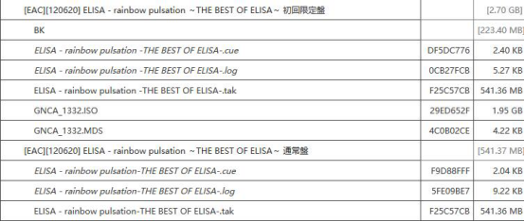

**新资源说明 4份**

我整理完旧有资源后，就开始了缺漏(冷门)资源的搜寻，通过全网检索和询问前辈们，最终补上了这些。与旧资源一致保持了flac整轨，不过压缩用的是v6，cue和log均utf8。

1.Ost (C79)リア獣ハンター優子 everlasting force ，音羽建设组自购自抓。

  Bangumi条目:<http://bgm.tv/subject/96778>

2.广播剧 「景ちゃんのドタバタアルバイト」，音羽建设组自购自抓。

  Bangumi条目:<http://bgm.tv/subject/291478>

3.广播剧 「水姫の相変わらずな1日」，附录于学園eden*，由minori吧友@侠岚2014提供。

  Bangumi条目:<http://bgm.tv/subject/290857>

4.sfm里收录的音泉上的广播共计34回omoshiro(wma)我也姑且提出来了。

然后还有一个广播剧是游戏latter的g店特典，某坛的ftp有但不让外传...这个咱也自己买了。。等之后到了补上来，然后ef的cd资源就齐全了。

再稍微提一嘴广播剧的汉化补全，虽然我知道在意这个的人不多就是了。不知如今去死团的前辈们可都安好，总之我们从他们手上接下了这项工作，由音羽建设组@soraの负责，b站@solaのsora。

最初是两人的小汉化组，因为我本人日语仍在学习阶段，苦手一枚,所以只能提供他简单的帮助(反正sola是catti持有者，蛐蛐几部广播剧根本是闭着眼就能翻好吗?!)随着音羽建设组成员的增加，现在也有了假校对、假轴和假润色，希望更多有能者加入我们。

汉化合集part2地址<https://b23.tv/av64481428> 将长期更新(视频下也有我发布的旧有翻译合集的part1传送门)。

最后顺手再贴一下个人bgm的目录索引

ost http://bgm.tv/index/29206

single <http://bgm.tv/index/29207>

广播剧 <http://bgm.tv/index/29079>